Procedure anafylactische shock na vaccinatie – opmaak 04/01/2021
• Zo enkel minder ernstige reactie (symptomen beperkt tot de huid: urticaria, oedeem en/of jeuk zonder ademhalingsproblemen of hypotensie): patiënt geruststellen en observeren gedurende minimum 30 minuten, bloeddruk controleren, oraal antihistaminicum geven (Zyrtec in urgentiekit). Patiënt niet laten autorijden.
• Mogelijk ernstig probleem – de gevaccineerde voelt zich niet goed
o Leg persoon neer met benen in elevatie of halfzittende houding naargelang respiratoire nood.
o Zorg voor een vrije luchtweg - Controleer de ademhaling - Controleer de carotispols
-> zo aangewezen start CPR
o Differentiaaldiagnose anafylactische shock en vasovagale reactie (zie hierna)
o Vasovagale reactie: observeer tot beterschap
o Indien vermoeden anafylactische shock
1. Bel 112
2. Dien 0,5 mg adrenaline intramusculair (vb. M. deltoideus of quadriceps) toe ->
dit is 0,5 ml Adrenaline (HCl) Sterop 0,8 mg/ml van de urgentiekit.
Alternatief: Epipen 0.3mg/0.3mL
Herhaal de dosis of Epipen na 5 à 10 minuten indien onvoldoende effect, verergering van de klachten of hypotensie.
Opmerking: 0,8 mg adrenaline komt overeen met 1 mg werkzame stof (Adrenaline HCl).
3. Nadien: Eén ampul Solu-Cortef 250 mg IM of één ampul Solu-Medrol 125 mg IM.
Opmerking: Laat toe de duur van de anafylactische reactie te verkorten en een latere verslechtering te vermijden. Het maximale effect treedt wel slechts na enkele uren op.
4. CPR indien nodig

Differentiaaldiagnose anafylactische shock/ vasovagale reactie
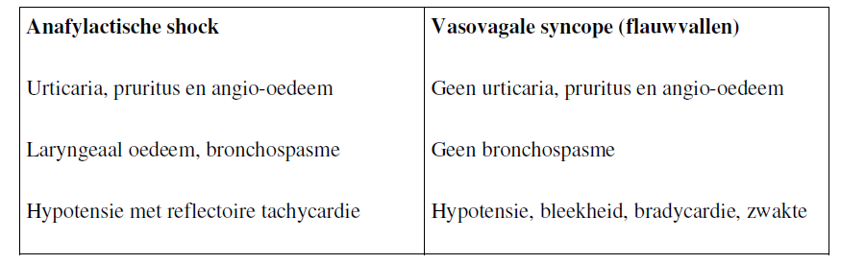

Verdere info:
- Adrenaline (epinefrine)
Vormt de hoeksteen van de behandeling bij een ernstige anafylactische reactie (ademhalingsmoeilijkheden of hypotensie). De intramusculaire toediening heeft de voorkeur boven de subcutane, gezien de betere resorptie in geval van hypotensie. Voor volwassenen zouden wij de bovenarm aanraden of de quadriceps indien deze gemakkelijker toegankelijk is. Intraveneuze toediening wordt slechts toegepast bij collaps, liefst door een gespecialiseerd team; hierbij moet de oplossing adrenaline eerst verdund worden (1/10.000) en de injectie moet traag gebeuren, liefst onder cardiale monitoring.
Aanbevolen dosis dus voor een volwassene: 0,4 mg à 0,5 mg Adrenaline. In de praktijk dus een halve ampul. Herhaal de dosis na 5 à 10 minuten indien onvoldoende effect, verergering van de klachten of hypotensie
Ongewenste effecten zoals myocardischemie, hartritmestoornissen en hypertensieve crisis zijn mogelijk, maar zijn bij intramusculaire toediening van de correcte dosis zeldzaam.
- Corticosteroïden
Een corticosteroïd intraveneus of, indien dit moeilijk is, intramusculair, bv. hydrocortison (Solu_Cortef 250 mg) of methylprednisolon (Solu-Medrol 125 mg), bij voorkeur zonder bewaarmiddel, laat toe de duur van de anafylactische reactie te verkorten en een latere verslechtering te vermijden. Het maximale effect treedt wel slechts na enkele uren op.
Beta-2-mimetica via inhalatie
Kunnen gebruikt worden in geval van bronchospasme, maar vervangen adrenaline niet bij ernstig bronchospasme.
- Phenergan (promethazine)
Phenergan (promethazine) heeft weinig effect op anafylactische shock (hypotensie en bronchospasme) en kan op zichzelf ook hypotensie veroorzaken. Om die reden raadt Liantis aan geen Phenergan toe te dienen bij anafylactische shock.
Bij minder ernstige reacties (enkel urticaria, oedeem en/of jeuk zonder ademhalingsproblemen en/of hypotensie), kan een oraal H1-antihistaminicum oraal (b.v. Zyrtec) toegediend worden (zie hierboven).

Aanbevolen samenstelling urgentiekit
- Twee (2) Ampullen ADRENALINE (HCl) 0,8 mg/ml STEROP met bijbehorende spuiten, optreknaalden en IM naalden. 1 Ampul bevat dus 1 mg werkzaam bestanddeel (AdrenalineHCl).
- Eén (1) Tablet ZYRTEC
- Eén (1) ampul SOLU-CORTEF 250 mg of 1 ampul SOLU-MEDROL 125 mg met bijbehorende spuit, optreknaald en IM naald
- Vier (4) Alcohol pads
- Vier (4) Kleefpleisters

Bewaring en bewaartermijnen
- ADRENALINE (HCl): bewaartermijn 6 maanden indien bewaard onder 25 °C. In de koelkast: zie houdbaarheidsdatum op de ampule (in principe 3 jaar indien bewaard in de koelkast tussen 2 °C en 8 °C). Adrenaline ampules moeten steeds afgeschermd worden tegen licht en ze mogen niet gebruikt worden wanneer de oplossing gekleurd of troebel is, of wanneer zich een neerslag gevormd heeft (Folia Pharmacotherapeutica april 2014)
- SOLU-CORTEF: bewaren op kamertemperatuur
- SOLU-MEDROL: geen specifieke bewaarcondities

